ТЕРРИТОРИАЛЬНЫЙ ОРГАН ФЕДЕРАЛЬНОЙ СЛУЖБЫ ГОСУДАРСТВЕННОЙ СТАТИСТИКИ ПО КАЛУЖСКОЙ ОБЛАСТИ
(КАЛУГАСТАТ)

Марата ул., д.7, г. Калуга, 248000, Тел.: (4842) 54-75-90, факс: (4842) 72-06-72,
http://kalugastat.gks.ru; E-mail: kalugastat@gks.ru

Пресс-релиз
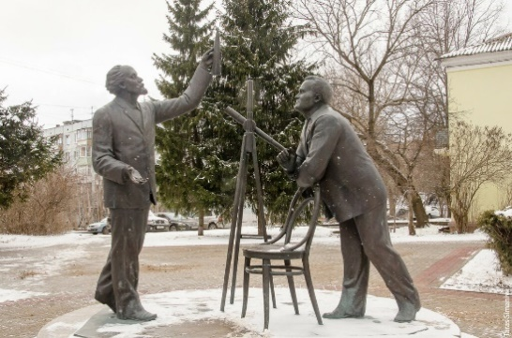
11 апреля 2022 года

Калуга – колыбель космонавтики!
Калугу недаром называют «колыбелью космонавтики». Здесь жили и работали Константин Эдуардович Циолковский (1857-1935 гг.) и Александр Леонидович Чижевский (1897-1964 гг.) – великие ученые и мечтатели.
К.Э. Циолковский – гордость России, один из отцов космонавтики. Ему принадлежат слова: «Земля – колыбель человечества, но нельзя вечно жить в колыбели». Он указал человечеству путь к иным мирам и звездам, заложив основы реактивного движения, он сделал ряд крупных открытий в аэродинамике, ракетной технике и теории межпланетных сообщений, он первым в мире пришел к выводу о необходимости использования «ракетных поездов» – прототипов многоступенчатых ракет. А.Л. Чижевский – русский ученый, основоположник космической биологии и гелиобиологии, мыслитель, поэт и художник. Установил циклы (в 11 лет) очень мощного солнечного излучения и значительных последствий для Земли. Его фраза «Истинное искусство всегда нравственно», поэтому привить нравственность народу поможет только искусство – это лозунг для нас, потомков.
На корабле «Восток» 12 апреля 1961 года летчик-космонавт СССР Юрий Алексеевич Гагарин совершил первый в мире пилотируемый полет в космическое пространство. Старт корабля состоялся с советского космодрома «Байконур» в 9 часов 7 минут по московскому времени. Корабль выполнил один оборот вокруг Земли и совершил посадку в 10 часов 55 минут в районе деревни Смеловка Саратовской области. Длительность полета составила 108 минут.
Спустя два месяца после исторического события Юрий Гагарин впервые приехал в Калугу - 13 июня 1961 года. Это был его первый в жизни официальный визит. Юрий Гагарин заложил символический камень в основание первого в мире Музея космонавтики, который открыл двери 3 октября 1967 года. Одним из инициаторов создания музея был Главный конструктор ракетно-космической отрасли СССР С.П. Королёв.
Музей располагает наиболее полным в стране систематическим собранием музейных предметов по космонавтике, среди которых большинство уникальны. Экспозиции музея отражают историю отечественной космонавтики от первого искусственного спутника Земли до современных долговременных орбитальных станций. В музее проводится работа по сохранению, иллюстрации и созданию экспонатов.
Музей ведет научно-исследовательскую и выставочную работу по изучению и пропаганде творческого наследия К.Э. Циолковского, истории ракетостроения и космонавтики, распространения идеи освоения космического пространства.
В апреле 2021 года была открыта вторая очередь музея истории космонавтики. Новый музейный комплекс почти вчетверо больше по площади, чем старое здание музея: его площадь - 12,5 тыс. квадратных метров. Он действительно впечатляет - просторный, современный, богатый на экспонаты. Вместо отдельных залов здесь общее пространство, объединяющее все три этажа. Центральное место в музее «Вторая очередь» занимает музейно-выставочная экспозиция «Ракеты. Корабли. Люди». Здесь более 500 экспонатов, большинство из которых - подлинные образцы. Также впечатляет мультимедийная программа «Планеты - гиганты и карликовые планеты». На полусферическом экране показана та часть Солнечной системы, что находится за поясом астероидов: планеты-гиганты (Юпитер, Сатурн, Уран, Нептун), пояс Койпера, планеты-карлики (Плутон, Церера, Макемаке и др.).

Жители Калуги гордятся удивительной историей своего города, ведь именно здесь создавались проекты, которые позволили Человечеству устремиться в просторы Вселенной!

КАЛУГАСТАТ

Морозова Ольга Анатольевна
8(4842) 59 13 31
Отдел сводных статистических работ и
общественных связей
При использовании материала
ссылка на Калугастат обязательна

